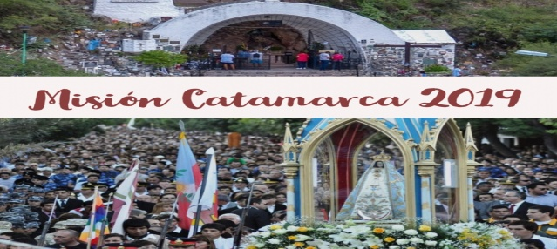

PROPUESTAS PARA EL TRABJO POR NIVEL

*Propuestas para preparar a los niños y jóvenes a la Misión y animar a toda la Comunidad a la devoción de la Virgen del Valle.*

Actividades Interdisciplinarias

**A partir de los siguientes videos referidos a la historia de la Virgen del Valle:**

# Nuestra Señora del Valle de Catamarca

# <https://www.youtube.com/watch?v=AMoBE7KwN-I&t=171s>

# CATAMARCA VIRGEN DEL VALLE HISTORIA <https://www.youtube.com/watch?v=rxUSGls7E4I&t=4s>

# Himno a la Virgen del Valle <https://www.youtube.com/watch?v=1RaOMv2ppyE>

# Nuestra Señora del Valle de Catamarca

# <http://www.reinadelcielo.org/nuestra-senora-del-valle-de-catamarca/>

Propuestas…

1. Elige 10 acontecimientos más signifcativos para a vos de la historia de la Virgen del Valle y elabora una **Línea de Tiempo**.
2. Escribe una **Poema o Poesía** en honor a la Virgen del Valle.
3. Realiza un **Dibujo** de la imagen guadalupana de la Virgen del Valle y explique su significado.
4. Realiza un **Dibujo** de la imagen según la tradición española de la Virgen del Valle y explique su significado.
5. Elabora una **Oración** a la Virgen del Valle pidiéndole por nuestra Patria.
6. Compone una **Canción** en honor a la Virgen del Valle.
7. Realiza una **Dramatización** sobre la historia de la Virgen del Valle.
8. Busca información en la **Web** acerca del logo del Congreso Mariano y explicarlo.

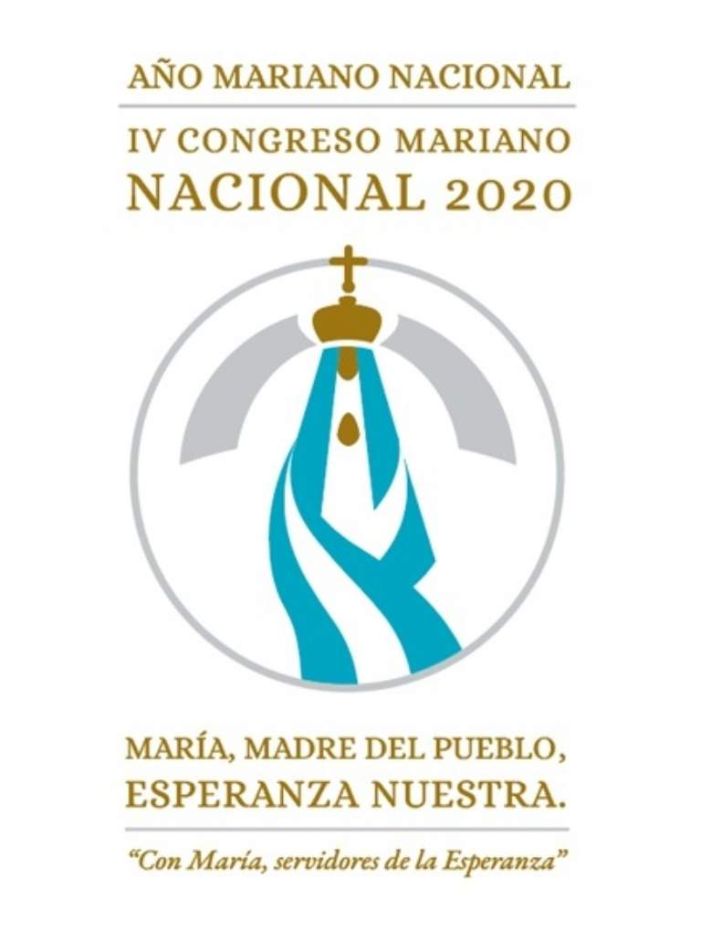

1. Rezar la **Oración**  en honor a la Virgen del Valle preparándonos para celebrar el Año Mariano.

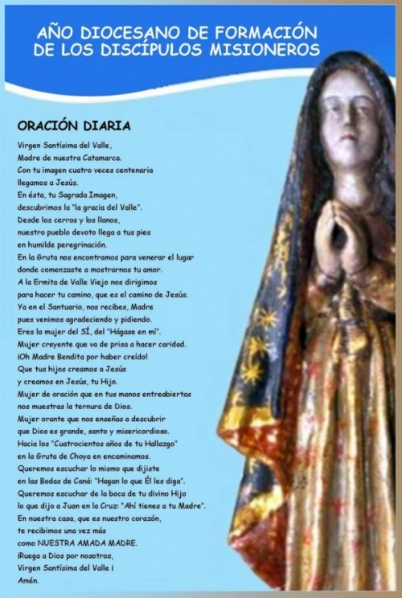

**Llevar en un pendrive fotos y/o videos del registro de las actividades realizadas, para socializar a las otras comunidades de la Familia Gianellina, durante la Misión.**